**PRÁCTICA A UN SISTEMA OPERATIVO AUDITORIA VULNERABILIDADES.**

1. VIRTUALBOX
2. METASPLOIT 2
3. KALI LINUX
4. METASPLOIT (Para vulnerabilidades.)
5. **VIRTUALBOX** : aplicación para virtualizar sistemas operativos.
6. Descargar e instalar:

* https://www.virtualbox.org/wiki/Downloads



1. paquete de extensiones.

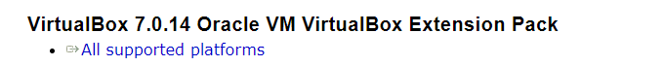

1. VMWARE:

* https://www.vmware.com/es/products/workstation-player/workstation-player-evaluation.html

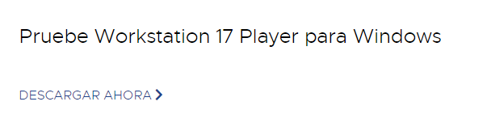

1. Hyper-v:

* <https://support.microsoft.com/es-es/windows/habilitar-la-virtualizaci%C3%B3n-en-equipos-windows-11-c5578302-6e43-4b4b-a449-8ced115f58e1>

1. KVM Linux:

* <https://www.linux-kvm.org/page/Downloads>

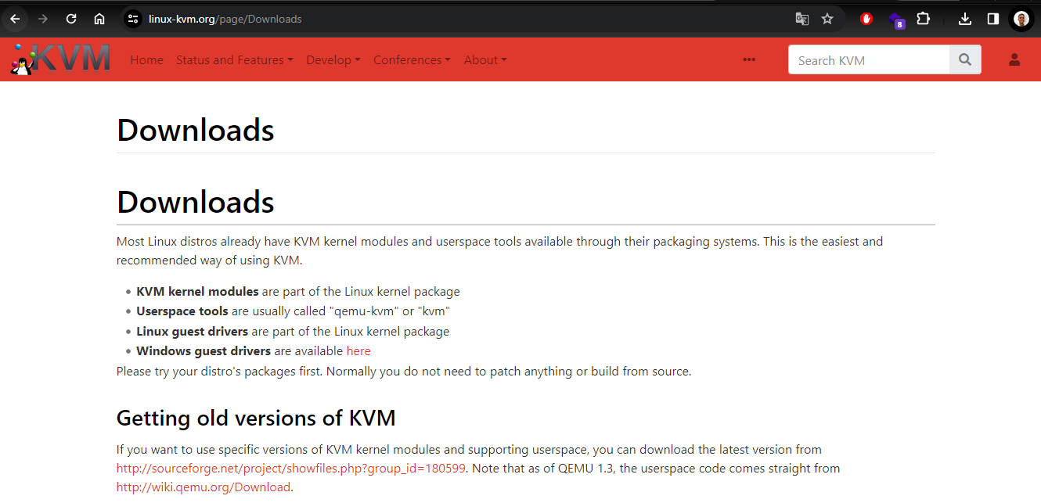

**SISTEMA OPERATIVO al cual vamos auditar METASPLOITABLE 2**

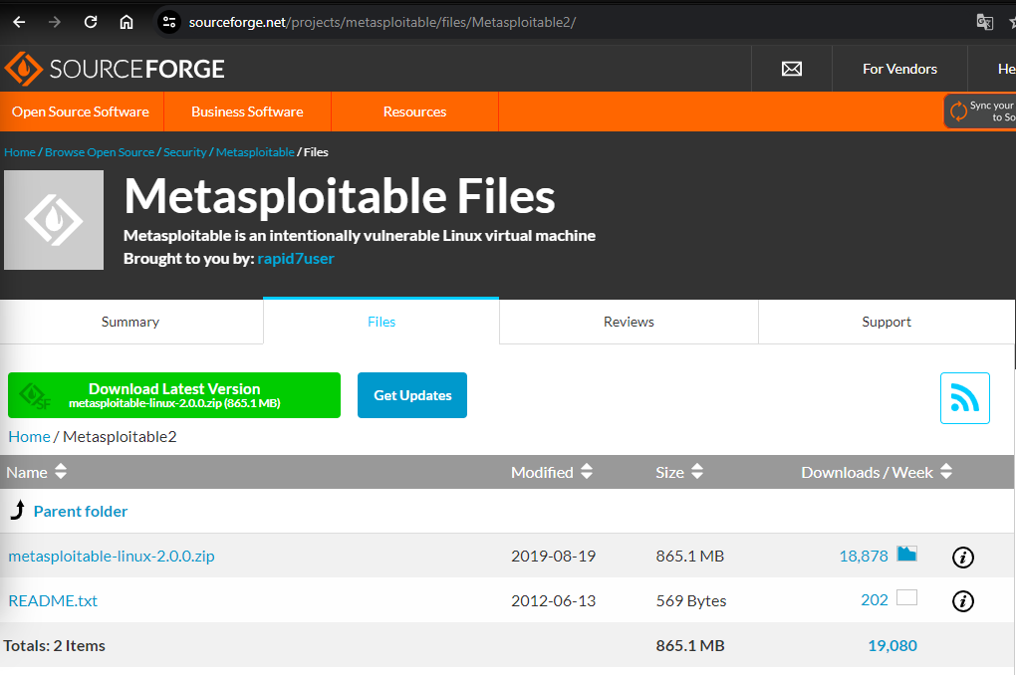

**desde el drive.**



**una vez descargado**

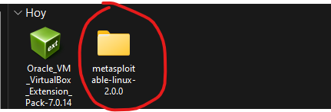

**VAMOS A CREAR LA MAQUINA VIRTUAL CON VIRTUALBOX.**

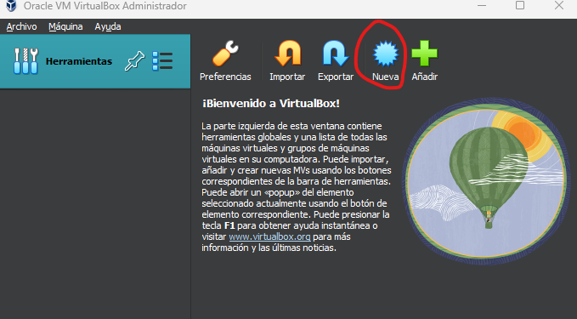

**nombre, tipo y versión**

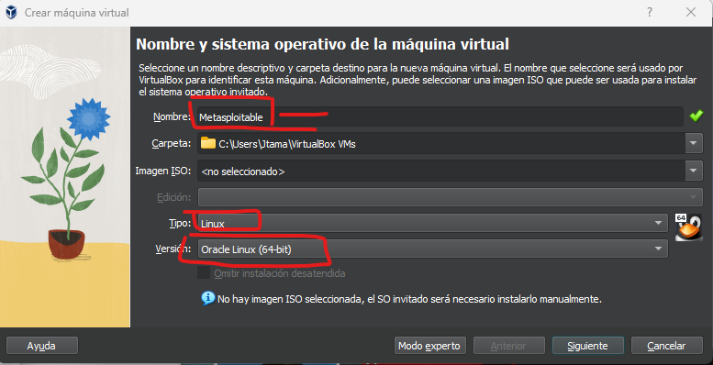

**1gb de ram**

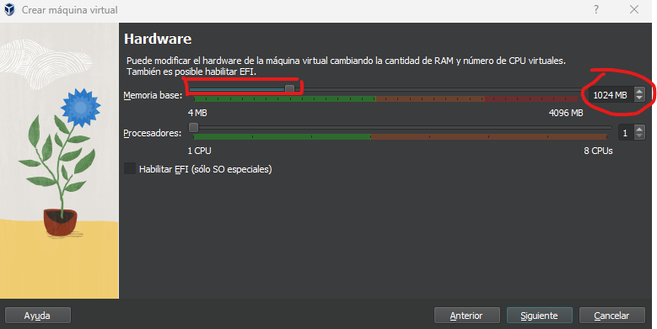

**Disco duro virtual.**

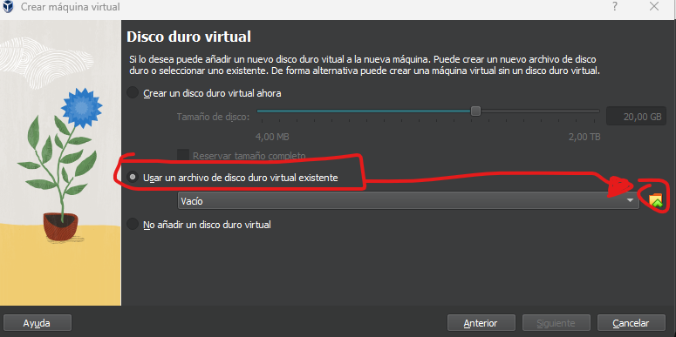

**añadir**

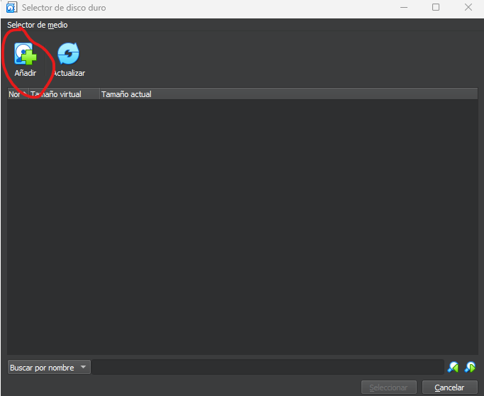

**Importamos el disco duro de la máquina virtual**

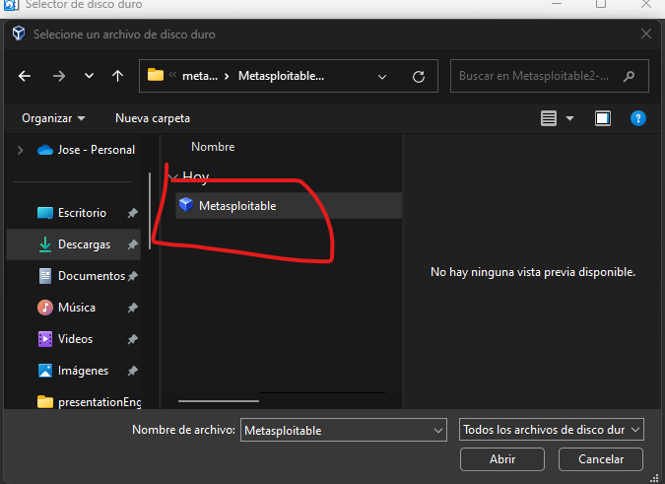

**Listo, creado.**

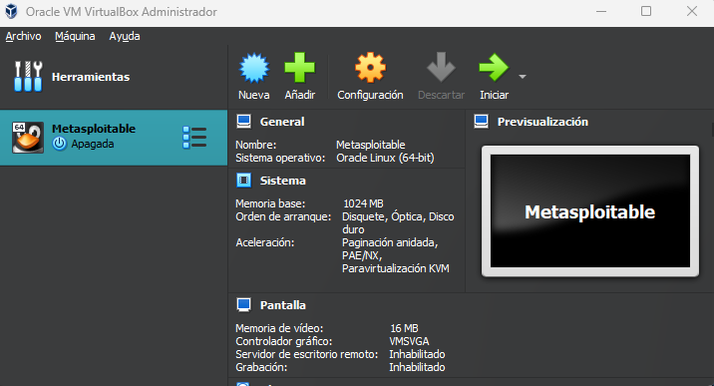

**Iniciemos:**

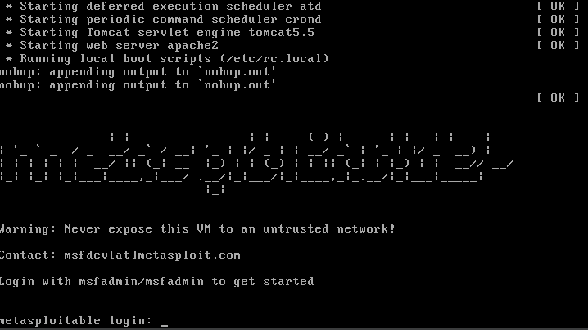

**login with msfadmin/msfadmin**

